Schulfaustball – Spielbericht
Spielklasse: |  |  |  |  |  |  |  |  |  |  |  |  |  |  |  |  |  |  |  |  |  |  |  |  | Spiel-Nr.: |  |  |  |  |  |  |  |  |  | Feld:
Spielbeginn: |  |  |  |  |  |  |  |  |  |  | Entscheidungsspiel ◻ |  |  |  |  |  |  |  |  |  |  |  |  |  | Qualifikationsspiel, Endspiel o. ä ◻
Mannschaft A : |  |  |  |  |  |  |  |  |  |  |  |  |  |  |  | Verw. | Zeitstr. |  |  | Mannschaft B : |  |  |  |  |  |  |  |  |  |  |  |  |  |  |  |  |  |  |  |  | Verw. |  | Zeitstr.
Pass-Nr. |  |  | Name / Vorname |  |  |  |  |  |  |  |  |  |  |  |  |  |  |  |  | Pass-Nr. |  |  |  |  | Name / Vorname
Trainer: |  |  |  |  |  |  |  |  |  |  |  |  |  |  |  |  |  |  |  | Trainer:
Betreuer: |  |  |  |  |  |  |  |  |  |  |  |  |  |  |  |  |  |  |  | Betreuer:
Schiedsrichter:
Name:

Ballwahl / Anspiel: A ◻ B ◻
Rotation  Nach 5 Punkten wird auf beiden Seiten im Uhrzeigersinn gewechselt ! |  |  | A
 |  |  | B
 |  |  | A
 |  |  | B
 |  |  | A
 |  |  | B
 |  |  | A
 |  |  | B
 |  |  | A
 |  |  | B
 |  |  | A
 |  |  | B
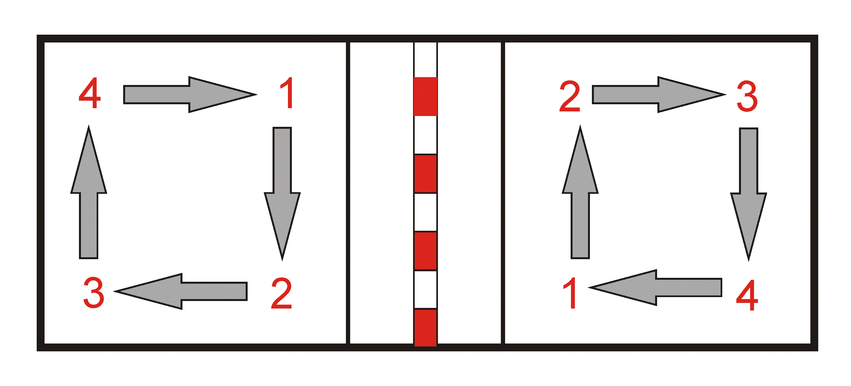
Zu beginn des Spiels werden die Positionen
der Spieler wie folgt durchnummeriert:

1 vorne links
2 vorne rechts
3 hinten rechts und
4 hinten links

Nicht vergessen: Nach fünf Punkten wird auf beiden Seiten im Uhrzeigersinn gewechselt.

Der Spieler / die Spielerin an Position 2 (vorne rechts) führt die Angaben aus.
Ergebnis A:B): |  |  |  | Halbzeit : |  |  |  |  | Bitte unbedingt den SIEGER eintragen und das Spielformular unterschreiben! |  |  |  |  |  |  |  |  |  |  |  |  |  |  |  |  |  |  |  |  |  |  |  |  |  |  |  |  | Endstand :
 |  |  |  | : |  |  |  |  |  |  |  |  |  |  |  |  |  |  |  |  |  |  |  |  |  |  |  |  |  |  |  |  |  |  |  |  |  | :
Sieger:
Einspruch ◻   Feldverweis ◻   Verletzung ◻    Sonstiges ◻      Bericht auf der Rückseite angeben
Für die Richtigkeit der Eintragungen
Spielführer A: |  |  |  |  |  |  |  |  |  |  |  |  |  |  |  |  |  |  | Spielführer B:
Anschreiber: |  |  |  |  |  |  |  |  |  |  |  |  |  |  |  |  |  |  | Schiedsrichter:

